臺北醫學大學今日北醫: 北醫附設醫院 完成2007年新制醫院評鑑與新制教學醫院評鑑

北醫附設醫院 完成2007年新制醫院評鑑與新制教學醫院評鑑
北醫附設醫院初春於第三醫療大樓完工、正緊鑼密鼓地規劃搬遷事宜之際，接獲五月底進行醫院評鑑，著時讓全員已經繃緊的進度，再度栓緊發條，在院長及五位副院長縝密的協調與嚴謹的進度管控下，附醫千餘名同仁共同面對大樓搬遷與新制評鑑兩大挑戰。
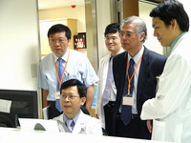
第三醫療大樓當時僅部份啟用，為順利完成醫院評鑑，故以區域醫院及新制教學醫院申請醫院評鑑。新制醫院評鑑重視PDCA(plan, do, check, action)明確佐證資料及實地訪查，5月31日與6月1日兩日所有同仁嚴陣以待，將籌備演練多時的內容完整呈現。
感謝所有評審委員盡心逐步審查，委員強調的病歷書寫、教學計畫內容、病人安全、危機事件處理⋯等均提供各組寶貴的意見及實務上指導。
全體附醫人日日挑燈夜戰，白天進行三大樓內部工程與搬遷作業，夜間由副院長們領軍進行評鑑文件與資料統合，憑著附醫人的毅力與無比艱辛，終於完成不可能的任務，順利於同一時段完成此兩項艱鉅的任務。
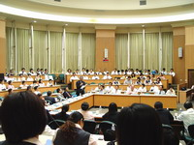
醫院評鑑結果將於七月份公佈，期待好消息與各位校友分享。
« 獎學金得獎名單出爐 | 回到電子報首頁 | 北醫醫療團 暑期出隊計畫開始 »
http://blog.tmu.edu.tw/tmubt/pdf/004249.html [2009/10/14 上午 10:22:33]

